**Søndagsbrev 8. juni 2025, St. Birgitta menighet.**

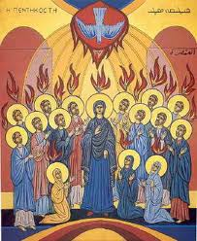

**Kollekt/gaver kan gis via Vipps # 514275**

**eller giro 0530.22.52930.**

|  |
| --- |
| **OBLATKOMMUNITETEN I ØSTFOLD** *● St. Josephs gate 17, 1606 Fredrikstad*  ***Gunapala****, Jagath O.M.I., sogneprest for Fredrikstad*  *Mobiltelefon: 414 68 740, E-post:* [*Jagath.Gunapala@katolsk.no*](mailto:Jagath.Gunapala@katolsk.no)  ***Pisarek****, Piotr Sylwester O.M.I., sogneprest for Moss*  *Mobiltelefon: 901 29 621, E-post: Piotr.Pisarek@katolsk.no*  ***Kunkel****, Roman O.M.I., sogneprest for Halden, polsk sjelesorg i Østfold*  *Mobiltelefon: 414 62 722, E-post: Roman.Kunkel@katolsk.no* |

**St. Birgitta kirke**

*St. Josephs gt. 17, 1606 Fredrikstad*

***Kontor: 69 30 15 20***

***Prest: 69 30 15 22***

***Giro:******0530.22.52930***

**VIPPS: #514275**

***E-post:*** [*fredrikstad@katolsk.no*](mailto:fredrikstad@katolsk.no)

***Hjemmeside:*** [*http://fredrikstad.katolsk.no*](http://fredrikstad.katolsk.no/)***.***

***Facebook: St. Birgitta katolske kirke***

**Pinsedag, år C**

*(Søndagens liturgi i Messeboken side 423 (ny), 309 (gml.))*

| Inngang: | Kom, Hellige Ånd | 508 |
| --- | --- | --- |
| Messe: | De Angelis | 8 |
| Første lesning: | Apg 2, 1 - 11 |  |
| Salme 104 omkved | **Send din Ånd, Herre, og du fornyer jordens åsyn.** |  |
| Annen lesning: | Rom 8, 8 – 17 |  |
| Sekvens | | Kom, o Hellig Ånd, hit ned! | 510 |
| Evangelium: | Joh 14,15 – 16. 23b - 26 |  |
| Offertorium: | No livnar det i lundar | 514 |
| Kommunion: | Ånd over ånder | 515 |
| Avslutning: | I all sin glans | 519 |

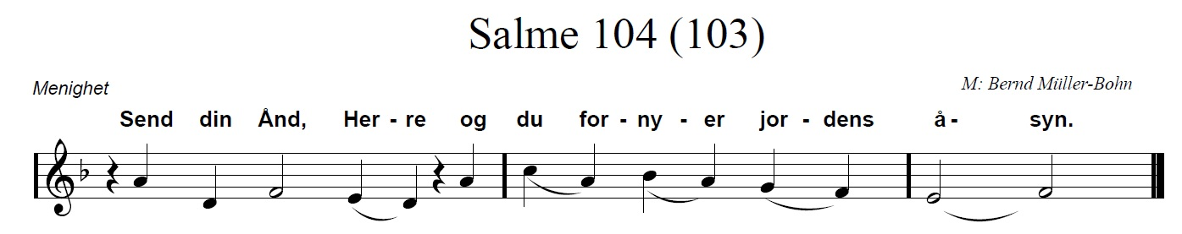

**Messetider**

|  |  |  |  |
| --- | --- | --- | --- |
| Mandag | 9/6 | 10.00  18.00 | **Høymesse.** [Den salige Jomfru Maria, Kirkens mor](https://liturgi.info/P8M)  Jesu Hjerteandakt – Filippinsk gruppe |
| Onsdag | 11/6 | 17.15  18.00  18.30 | Jesu Hjerteandakt – Vietnamesisk gruppe  Kveldsmesse  Jesu Hjerteandakt- Polsk gruppe |
| Torsdag | 12/6 | 17.00  18.00 | Jesu Hjerteandakt – Afrikansk gruppe  Kveldsmesse og sakramentsandakt. |
| Fredag | 13/6 | 11.00  17.30 | Formiddagsmesse  Jesu Hjerteandakt – Kaldeisk gruppe |
| Lørdag | 14/6 | 17.30  18.00 | Jesu Hjerteandakt – norsk  Kveldsmesse. |
| Søndag | 15/6 | 10.00  16.00  18.00 | **Høymesse**  Filippinsk messe  Kveldsmesse |

**Forbønner**

**Celebranten:**

Kjære menighet! Femti dager etter oppstandelsen – da jødenes pinse inntraff - ble Jesu løfte om å sende Ånden oppfylt for disiplene. La oss i takknemlighet over at Kirken slik ble til, vende oss til Gud i bønn:

* Om at Kirkens liv stadig mer må bli preget av Åndens nærvær. ***Vi ber deg…***
* At Talsmannen som virker i Kirken ved sannhetens ord, også må føre det verdslige samfunn nærmere Guds sannhet. ***Vi ber deg…***
* At Gud som oppreiste Jesus Kristus fra de døde, også må gi våre dødelige legemer liv ved hans Ånd som bor i oss. ***Vi ber deg …***
* At Talsmannen, Den Hellige Ånd, må gjøre at sannhetens ord med overbevisningskraft stråler frem iblant oss. ***Vi ber deg…***
* For de ensomme, syke og eldre i vår menighet, at vi må evne å styrke dem ved vår omsorg.***Vi ber deg...***
* For alle våre avdøde, især pater Henrik Irgens, ta dem inn i ditt rike og la dem skue din herlighet**. *Vi ber deg…***

**Celebranten:**

Hellige Gud, Himmelske Far, du som sendte Den Hellige Ånd på den første pinsedag, gi oss den samme Ånd, den som får oss til å rope ”Abba, Far”. Ved Kristus, vår Herre. **Amen.**

**Kunngjøringer**

* Kollektene i sist uke ble kr. 9.871,00. Kristi Himmelfart kr. 1.620,00. Ekstrakollekt til Caritas i Ukraina kr. 1.928,00. Votivlys kr. 204,00. Hjertelig takk!
* Menighetsrådsmøte tirsdag 10. juni kl. 18.00 med nasjonale gruppeledere.
* Kateketmøte onsdag 11. juni kl. 19.00
* På Corpus Christi, søndag 22. juni kl. 11.00 skal menigheten ha menighetsfest. Se eget oppslag.
* Juni måned er Jesu Hjerte måned. Vi har Jesu Hjerteandakt i juni fra mandag til lørdag på forskjellige språk.
* Vietnamesisk gruppe har ansvaret for vask av kirken til uken. Vietnamesisk gruppe har ansvaret for kirkekaffen neste søndag.

**Riktig god søndag og velkommen til kirkekaffe!**

[**Pavens bønneintensjoner for juni 2025**](https://gammel.katolsk.no/praksis/bonn/bonneintensjoner/2025-05)

**At verden kan vokse i medfølelse**

La oss be om at hver og en av oss må finne trøst i et personlig forhold til Jesus, og fra hans hjerte lære å ha medfølelse med andre.